¿Qué es la transición energética digital?
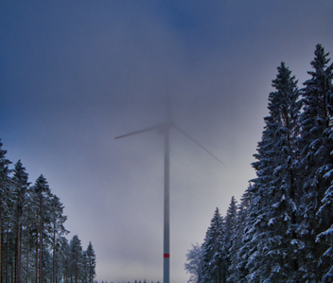

Cómo funciona este curso 1
Resultados del aprendizaje 2
Introducción 2
La transición energética en Europa 3
Tecnologías digitales 4
El potencial de la transición energética digital 5
Conclusión 5
Recursos adicionales 6
Agradecimientos 7
Atribuciones de las imágenes 7

Cómo funciona este curso

Este breve curso de 30 minutos explica qué es la transición energética digital y cómo se está llevando a cabo.

Quizás le interese consumir menos energía y comprender qué medidas prácticas puede tomar para mejorar su consumo energético y, potencialmente, ahorrar dinero.

¿O siente curiosidad por saber cómo las nuevas tecnologías están cambiando la forma en que producimos y consumimos energía, y cómo podemos utilizarla de manera más eficaz? Quizás también le preocupe el cambio climático o el aumento de los costes energéticos y cómo gestionar mejor el consumo de energía en su hogar.
Este curso le ayudará a comprender mejor la transición energética digital y le ayudará a iniciar su propio viaje hacia la energía digital. Forma parte de un conjunto de 12 cursos llamados Fundamentos de la energía digital, desarrollados por el proyecto Every1, cuyo objetivo es facilitar y potenciar la participación de todos en la transición energética. Puede obtener más información sobre el proyecto en https://every1.energy.

Al final del curso, le sugerimos algunos materiales de aprendizaje adicionales para que explore. Entre ellos se incluye el curso ¿Por qué digitalizar la energía?, que analiza la importancia de la transición energética digital y algunas de sus ventajas y retos.

Esta es una traducción de la versión original en inglés del curso, que incluye la oportunidad de completar un breve cuestionario y obtener una insignia digital de Every1.

Este proyecto ha recibido financiación del Programa Horizon de Investigación e Innovación de la Unión Europea (2021-2027) en virtud del acuerdo de subvención n.º 101075596. La responsabilidad exclusiva del contenido de este curso recae en el proyecto Every1 y no refleja necesariamente la opinión de la Unión Europea.

Resultados del aprendizaje

Después de estudiar este breve curso, usted será capaz de:

- Describir qué es la transición energética digital.
- Dar algunos ejemplos de cómo se digitalizan la producción y el uso de la energía.

Introducción

Las tecnologías digitales están en todas partes y afectan a nuestra forma de vivir, trabajar, viajar y divertirnos.
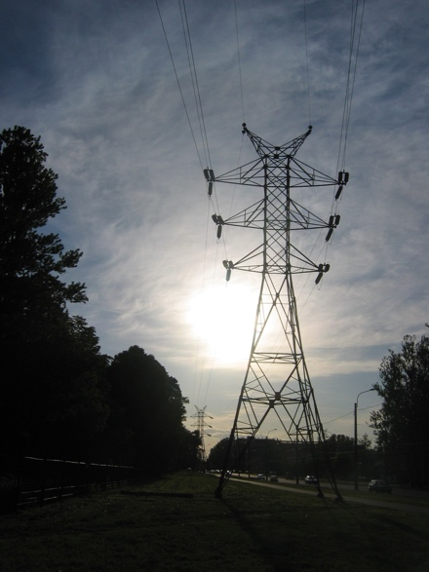
Las tecnologías digitales también pueden mejorar nuestra forma de vida. Por ejemplo, las nuevas tecnologías pueden ayudarnos a comprender mejor y reducir nuestro consumo de energía. Las tecnologías digitales también pueden contribuir a la reducción de las emisiones de carbono y a nuestro abandono de los combustibles fósiles en favor de tecnologías más sostenibles y limpias.

El sector energético ha sido uno de los primeros en adoptar las tecnologías digitales. En la década de 1970, las empresas eléctricas fueron pioneras en el ámbito digital, utilizando tecnologías emergentes para facilitar la gestión y el funcionamiento de la red.

Las empresas petroleras y gasísticas llevan mucho tiempo utilizando las tecnologías digitales para mejorar la toma de decisiones en materia de exploración y producción, incluidos los yacimientos y los oleoductos. En la actual emergencia climática, y con el abandono del uso del petróleo, el carbón y el gas, la digitalización de la energía es fundamental para aumentar la eficacia de tecnologías como la energía solar y eólica para los productores y los consumidores.

La digitalización de la energía también desempeña un papel importante a la hora de garantizar el funcionamiento seguro y eficaz de los mercados y las redes energéticas. Por ejemplo, al permitir la detección de fallos y garantizar la estabilidad de la red.

La transición energética en Europa

Necesitamos actuar con rapidez para hacer frente al cambio climático y reducir nuestra dependencia de los combustibles fósiles.
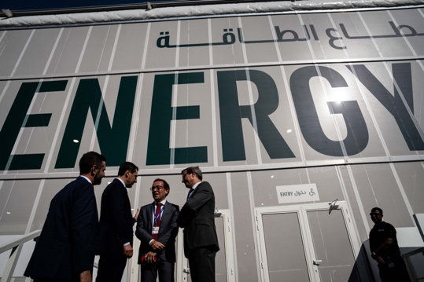
Entre los ejemplos más conocidos de reuniones internacionales para coordinar la acción en todo el mundo se encuentra la COP28, celebrada en noviembre de 2023 en los Emiratos Árabes Unidos. Los participantes negociaron medidas para mantener el calentamiento global por debajo de 1,5 grados centígrados.

Dentro de Europa, una iniciativa clave es el Pacto Verde Europeo de la Comisión Europea.

El Pacto Verde Europeo (2019) tiene como objetivo reducir significativamente la cantidad de gases de efecto invernadero producidos en la región de la Unión Europea (UE). El objetivo para 2050 es alcanzar cero emisiones netas en toda la UE. Esto implica reducir rápidamente nuestra dependencia y uso de los combustibles fósiles y sustituirlos por fuentes de energía verde. El Pacto Verde también reconoce que, para ello, el abandono de los combustibles fósiles implica la creación de nuevas industrias y economías que apoyen la dependencia de los países y regiones de las economías basadas en los combustibles fósiles.

Un aspecto fundamental del Pacto Verde es que nadie ni ningún lugar se quede atrás. Todos tenemos un papel que desempeñar en la reducción del consumo de energía y en la transición energética.

Políticas como la Estrategia Digital de la UE apoyan la aplicación del Pacto Verde Europeo, ya que se centran en garantizar que las prácticas y las infraestructuras sean adecuadas para su finalidad y que las personas dispongan de las competencias digitales que necesitan.

En 2023, el 92 % de la población de la Unión Europea tenía acceso a Internet. Con el acceso generalizado a dispositivos con conexión a Internet, las tecnologías digitales tienen un papel clave que desempeñar a la hora de abordar los retos a los que nos enfrentamos y el éxito de iniciativas como el Pacto Verde Europeo.

Tecnologías digitales

¿Qué entendemos por tecnologías digitales? Las tecnologías digitales que se utilizan a diario incluyen los teléfonos inteligentes y otros dispositivos con conexión a Internet, como los ordenadores portátiles o de sobremesa.

Las tecnologías digitales también pueden incluir relojes, electrodomésticos o automóviles conectados a redes de comunicaciones para proporcionar una gama de servicios y aplicaciones digitales. Esto se denomina Internet de las cosas (IoT).


El IoT se refiere a dispositivos que pueden transferir datos entre sí sin intervención humana y que pueden proporcionar servicios como asistencia sanitaria personalizada, redes eléctricas inteligentes, vigilancia, domótica y transporte inteligente.

Es posible que ya utilices tecnologías digitales en tu propia casa. Por ejemplo, es posible que tengas un contador inteligente o digital que controla tu consumo de electricidad y envía actualizaciones a tu proveedor de electricidad. También es posible que utilices aplicaciones en tu smartphone para:

- Controle la temperatura de las diferentes habitaciones de su casa y encienda o apague la calefacción en las distintas zonas de la vivienda si la temperatura cambia.
- Controle las luces (bombillas inteligentes) de su hogar.
- Cargue su coche eléctrico en el momento que más le convenga.

Este tipo de dispositivos inteligentes le permiten comprender, controlar y reducir mejor su consumo energético. Los datos sobre cómo utilizamos y consumimos la energía también pueden ser beneficiosos para las empresas y los gobiernos, ya que proporcionan información en tiempo real. Estos datos pueden utilizarse para informar sobre políticas o optimizar la infraestructura energética. Las empresas también pueden utilizar otros tipos de tecnologías digitales, como la inteligencia artificial, para comprender mejor y apoyar la producción y el consumo eficientes de energía.

El potencial de la transición energética digital

El uso de tecnologías digitales para comprender y gestionar mejor su propio consumo de energía y reducir potencialmente los costes es un aspecto de la transición energética digital. Sin embargo, el mayor potencial transformador de la digitalización es cómo puede optimizar el consumo y la producción de energía. Nuestra transición de los combustibles fósiles a las fuentes de energía renovables mediante el uso de tecnologías digitales incluye las siguientes oportunidades conectadas:
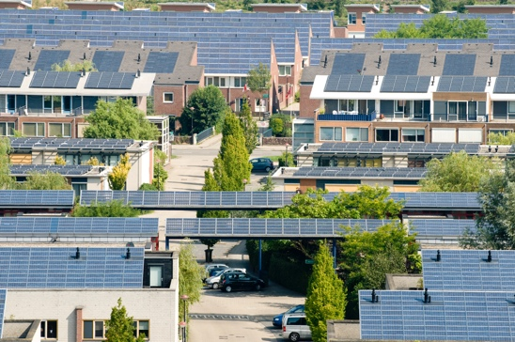
Respuesta a la demanda: mil millones de hogares en todo el mundo y 11 000 millones de dispositivos inteligentes podrían participar activamente en sistemas eléctricos interconectados. Esto permitiría a los hogares y a los dispositivos obtener electricidad de la red de forma flexible. Por ejemplo, optando por utilizar los electrodomésticos en horas valle, cuando se consume menos electricidad en general y, por lo tanto, es más barato. Esto se conoce como respuesta a la demanda (DR).

Energías renovables intermitentes: la digitalización puede favorecer una mejor integración de las energías renovables intermitentes (por ejemplo, fuentes de energía como la solar y la eólica, que suelen fluctuar a lo largo del día), al permitir que la red, los proveedores, los productores y los consumidores adapten mejor la producción y el consumo de energía. Esto significa que podemos aprovechar al máximo las fuentes renovables, como el sol y el viento, cuando están disponibles.

Tecnologías de recarga inteligente: Implantación de tecnologías de recarga inteligente para vehículos eléctricos.
Esto podría ayudar a desplazar la recarga a períodos en los que la demanda de electricidad es baja y el suministro es abundante.

Recursos energéticos distribuidos: la digitalización puede facilitar el desarrollo de recursos energéticos distribuidos (RED), como los paneles solares domésticos. Por ejemplo, es posible vender el excedente de electricidad a la red.

Conclusión

La digitalización energética puede ayudarnos a comprender y gestionar mejor nuestro consumo de energía.
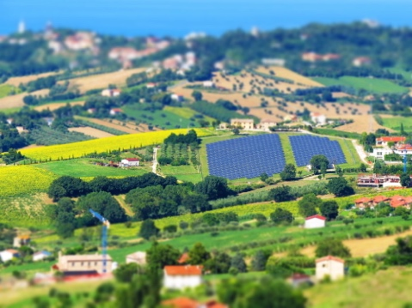
Las tecnologías digitales pueden proporcionarnos información sobre nuestro propio comportamiento y permitirnos realizar cambios significativos. Las tecnologías digitales también pueden beneficiar a las empresas y a los gobiernos, ya que proporcionan información en tiempo real y favorecen la producción y el consumo eficientes de energía.

A medida que hacemos la transición hacia fuentes de energía más sostenibles, las tecnologías y los servicios digitales ofrecen la posibilidad de que los sistemas energéticos estén más conectados, sean más inteligentes, eficientes, fiables y sostenibles.

Este curso forma parte de la serie Fundamentos de la energía digital. Quizás le interese explorar nuestro curso ¿Por qué digitalizar la energía? para obtener más información sobre los posibles beneficios y retos de la digitalización energética.

Recursos adicionales

Rozite, V., Miller, J. y Oh, S. (2023) Por qué la IA y la energía son la nueva pareja poderosa Agencia Internacional de la Energía (AIE)
Chambers, J., Robinson, C. y Scott, M. (2022) Inclusión digital en el sistema energético: ¿Cómo garantizamos que todo el mundo pueda acceder a las oportunidades y beneficios de la digitalización? Política Bristol / Universidad de Bristol
Comisión Europea (s. f.) Digitalización del sistema energético. Comisión Europea.
Saini, H. (2023) ¿Qué es la energía digital? Descubra sus ventajas, los diferentes tipos y lo que nos depara el futuro. ET Edge Insights.

Agradecimientos

¿Qué es la transición energética digital? Es una adaptación de material seleccionado del informe Digitisation and Energy (2017) de la Agencia Internacional de la Energía (AIE) (la obra original), que tiene licencia CC BY 4.0. Esta adaptación ha sido realizada y publicada por el proyecto Every1 (el adaptador) y tiene licencia CC BY-SA 4.0, salvo que se indique lo contrario. Se trata de una obra derivada del material de la AIE por el proyecto Every1, que es el único responsable de dicha obra derivada. La obra derivada no cuenta con el respaldo de la AIE en modo alguno.

El Adaptador modificó la Obra Original en los siguientes aspectos:
- Se han revisado (por ejemplo, añadiendo ejemplos, reformulando frases), reordenado y reelaborado algunos extractos seleccionados del informe.
- Se ha añadido material nuevo (por ejemplo, sobre el Pacto Verde Europeo).

Atribuciones de las imágenes

Imagen principal del curso: Winter Power, de Peter Toporowski, con licencia CC BY-SA 2.0.
Introducción: Torre de una línea de transmisión de alta tensión por usuario: Yanachka es de dominio público.
La transición energética en Europa: 2023_12_09 Jornada de trabajo en la COP28 de Dubái por Junta de Andalucía tiene licencia CC BY-SA 2.0.
Tecnologías digitales: Smartphone por Harry Metcalfe tiene licencia CC BY 2.0.
El potencial de la transición energética digital: Energía solar, Amersfoort por Eneco Group tiene licencia CC BY 2.0.
Conclusión: Italia, Marche, Recanati - campo - por Gianni Del Bufalo tiene licencia CC BY 2.0.

